Interface de usuário Gerenciar Cliente – Registrar Pagamento

Leiaute sugerido
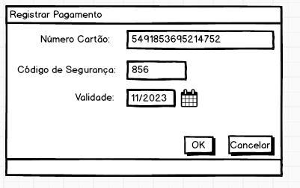

Relacionamentos com outras interfaces
- Gerenciar Cliente – Pesquisar Cliente
- Gerenciar Cliente – Fluxo Principal

Campos
Número | Nome | Descrição | Valores válidos | Formato | Tipo | Restrições
 | Número do Cartão | Número do cartão de crédito. | Valores numéricos | xxxxxxxxxxxxxxxx | Inteiro | Deve conter exatamente 16 dígitos.
 | Código de Segurança | Código de segurança do cartão de crédito. | Valores numéricos | xxx | Inteiro | Deve conter exatamente 3 dígitos.
 | Validade | Data de validade do cartão de crédito. | Valores numéricos e “/” | xx/xx | Data | Deve ser igual ou superior à data atual.

Comandos
Número | Nome | Ação | Restrições
 | Ok | Confirmar o pagamento. | Nenhuma
 | Cancelar | Cancelar o pagamento. | Nenhuma

